Протокол № 5
заседания членов Совета Некоммерческого партнерства «Межрегиональное объединение дорожников «СОЮЗДОРСТРОЙ»

г. Москва 27 февраля 2012 г.

Форма проведения: очная

Присутствовали члены Совета: Андреев Алексей Владимирович – генеральный директор ОАО «ДСК «АВТОБАН», Кошкин Альберт Александрович – президент НП МОД «СОЮЗДОРСТРОЙ», Лилейкин Виктор Васильевич – генеральный директор ЗАО «Союз-Лес», Любимов Игорь Юрьевич – генеральный директор ООО «СК «Самори», Макеев Александр Владимирович – Президент ОАО «АСДОР», Кондрат Борис Иванович – Председатель Совета директоров ОАО «УСК МОСТ», Нечаев Александр Федорович – генеральный директор ООО «Севзапдорстрой», Рощин Игорь Валентинович – генеральный директор ОАО «Дорисс», Власов Владимир Николаевич – генеральный директор ОАО «Мостотрест», Хвоинский Леонид Адамович – генеральный директор НП МОД «СОЮЗДОРСТРОЙ», Абрамов Валерий Вячеславович – генеральный директор ЗАО «ВАД».

Повестка дня:

1.Рассмотрение заявлений членов СРО НП МОД «СОЮЗДОРСТРОЙ» по внесению изменений в свидетельства о допуске к работам, которые оказывают влияние на безопасность объектов капитального строительства;

2. Рассмотрение заявлений членов СРО НП МОД «СОЮЗДОРСТРОЙ» по внесению изменений в свидетельства о допуске к работам на особо опасных и технически сложных объектах капитального строительства, которые оказывают влияние на безопасность указанных.

По первому вопросу слово имеет генеральный директор НП «МОД «СОЮЗДОРСТРОЙ Хвоинский Л.А. – в соответствии с поданными заявлениями предлагаю внести изменения в свидетельства о допуске к работам, которые оказывают влияние на безопасность объектов капитального, следующим организациям - членам саморегулируемой организации НП МОД «СОЮЗДОРСТРОЙ»: ОАО «АВТОДОРСТРОЙ», ФГУП «РосДорНИИ», ООО «НСИ-Спецстрой», ООО «ПосадАвтоМост», ООО «Мостоотряд-64», ООО «ЭССТА», ООО «ПрофКомп».

Решили: внести изменения в свидетельства о допуске к работам, которые оказывают влияние на безопасность объектов капитального, следующим организациям - членам саморегулируемой организации НП МОД «СОЮЗДОРСТРОЙ»: ОАО «АВТОДОРСТРОЙ», ООО «НСИ-Спецстрой», ООО «ПосадАвтоМост», ООО «Мостоотряд-64», ООО «ЭССТА», ООО «ПрофКомп».

Голосовали:
За - 11, против – нет, воздержался – нет.

По второму вопросу слово имеет генеральный директор НП «МОД «СОЮЗДОРСТРОЙ Хвоинский Л.А. – в соответствии с поданными заявлениями предлагаю внести изменения в свидетельства о допуске к работам на особо опасных и технически сложных объектах капитального строительства, которые оказывают влияние на безопасность указанных, следующей организации - члену саморегулируемой организации НП МОД «СОЮЗДОРСТРОЙ»: ФГУП «РосДорНИИ», ООО «Магма 1».

Решили: внести изменения в свидетельства о допуске к работам на особо опасных и технически сложных объектах капитального строительства, которые оказывают влияние на безопасность указанных объектов, следующей организации - члену саморегулируемой организации НП МОД «СОЮЗДОРСТРОЙ»: ФГУП «РосДорНИИ», ООО «Магма 1».

Голосовали:
За - 11, против – нет, воздержался – нет.

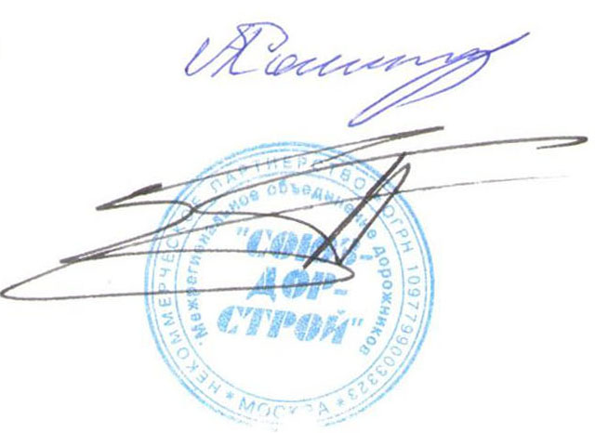
Председатель Совета А.А. Кошкин

Секретарь Совета П.Л. Суханов

